

Licenciatura en Informática
Seminario de Práctica Informática

Profesora: Ana Carolina Ferreyra
Módulo 1

TRABAJO PRÁCTICO N.º 1

Sistema de Gestión de Incidentes de Seguridad Informática
Banco Regional SA

Alumno: Carrizo Franco Adrián
Legajo: VINF017496
Fecha: 21 de abril de 2026

1. Introducción
La seguridad de la información constituye uno de los pilares estratégicos de las organizaciones del sector financiero. Los bancos gestionan datos sensibles de millones de clientes y operan infraestructuras críticas que son blanco permanente de amenazas informáticas de creciente sofisticación: ransomware, phishing dirigido, accesos no autorizados y ataques de denegación de servicio, entre otros.

1.1 Antecedentes
La gestión de incidentes de seguridad informática como disciplina formal surge a partir de la década de 1980, cuando el crecimiento de las redes computacionales comenzó a exponer a las organizaciones a nuevas categorías de amenazas. El incidente del gusano Morris en 1988 marcó un punto de inflexión: fue la primera vez que una amenaza de red causó daños masivos y motivó la creación del primer CERT (Computer Emergency Response Team) en Carnegie Mellon University. Desde entonces, la gestión de incidentes evolucionó de procesos informales y reactivos hacia metodologías estandarizadas reconocidas internacionalmente, como el marco NIST SP 800-61 y las prácticas del estándar ISO/IEC 27035.
En Argentina, el Banco Central de la República Argentina (BCRA) incorporó requisitos formales de gestión de ciberseguridad mediante la Comunicación A 7724 (2020), que establece lineamientos específicos para la detección, respuesta y reporte de incidentes de seguridad en entidades financieras. A pesar de este marco regulatorio, la mayoría de las instituciones financieras de mediano tamaño aún gestionan sus incidentes mediante herramientas no especializadas: planillas de cálculo, correo electrónico y comunicaciones informales, exponiendo a la organización a riesgos operativos y regulatorios.
El presente trabajo práctico describe el análisis y planificación del Sistema de Gestión de Incidentes de Seguridad Informática (SGISI) para Banco Regional SA, una solución desarrollada en Java 21 con persistencia en MySQL 8.0, aplicando el Proceso Unificado de Desarrollo (PUD). El SGISI centraliza el registro, la clasificación, la asignación y el seguimiento del ciclo de vida completo de los incidentes de seguridad.

2. Justificación

2.1 Necesidades que serán satisfechas
La gestión manual de incidentes de seguridad en Banco Regional SA genera problemas concretos que el SGISI viene a resolver: ausencia de un repositorio único de incidentes con acceso concurrente controlado; pérdida de trazabilidad de las acciones tomadas; imposibilidad de calcular métricas clave como el tiempo medio de detección (MTTD) y el tiempo medio de resolución (MTTR); falta de alertas automáticas por vencimiento de SLA; y evidencia documental insuficiente para auditorías regulatorias del BCRA. El sistema satisfará la necesidad de un proceso formal, trazable y medible de respuesta a incidentes.

2.2 Impacto tecnológico
El SGISI introduce un modelo de gestión basado en un ciclo de vida formal de seis estados (Detectado, En Análisis, Contenido, En Remediación, Cerrado, Falso Positivo), con control de transiciones, registro de evidencias y cálculo automático de métricas de eficiencia. Esto representa un salto cualitativo respecto al estado actual, donde la información queda dispersa en correos electrónicos y planillas sin estructura ni trazabilidad. La adopción del patrón DAO y la arquitectura en tres capas garantizan la mantenibilidad y escalabilidad de la solución.

2.3 Relevancia para la organización
El impacto del SGISI sobre Banco Regional SA opera en tres dimensiones. En términos operativos, reduce la carga administrativa del equipo SOC y mejora la coordinación en la respuesta a incidentes. En términos estratégicos, provee al CISO métricas de gestión para la toma de decisiones y la asignación eficiente de recursos. En términos regulatorios, genera la evidencia documental requerida por la Comunicación BCRA A 7724, reduciendo el riesgo de observaciones en auditorías. La novedad del proyecto radica en combinar estos tres ángulos en una solución integrada, ajustada al proceso específico del banco y con control total sobre los datos sensibles que gestiona.

3. Objetivos

3.1 Objetivo del proyecto
Analizar, diseñar y desarrollar un prototipo operacional del Sistema de Gestión de Incidentes de Seguridad Informática para Banco Regional SA, utilizando Java 21 como lenguaje de programación, MySQL 8.0 como motor de base de datos relacional y el Proceso Unificado de Desarrollo (PUD) como metodología de trabajo.

3.2 Objetivo general del sistema
Centralizar, gestionar y dar seguimiento al ciclo de vida completo de los incidentes de seguridad informática de Banco Regional SA, desde su detección hasta su cierre formal, garantizando la trazabilidad de las acciones, el cumplimiento de los plazos de resolución y la generación de métricas de gestión para la toma de decisiones.

4. Definiciones del proyecto y del sistema

4.1 Definición del proyecto
El proyecto consiste en el análisis, diseño, desarrollo e implementación del SGISI para Banco Regional SA, aplicando el PUD con sus cuatro fases: Inicio, Elaboración, Construcción y Transición.
Alcance del proyecto:
- Registro centralizado de incidentes con tipificación y nivel de severidad.
- Asignación de incidentes a analistas del equipo SOC.
- Gestión del ciclo de vida del incidente con seis estados definidos.
- Registro de evidencias y observaciones en cada incidente.
- Control de plazos de resolución (SLA) según severidad.
- Generación de reportes de gestión: MTTD, MTTR, distribución por tipo, severidad y analista.
- Gestión de usuarios con tres roles: Analista SOC, Supervisor de Seguridad y Administrador.
- Persistencia de todos los datos en MySQL 8.0 mediante JDBC.

4.2 Definición del sistema
El SGISI es un sistema de información operacional de tipo OLTP. Aplicando el enfoque entrada-proceso-salida (Saroka, 2002):

Entradas: datos del incidente (tipo, severidad, descripción, activo afectado, fecha/hora de detección), datos del analista asignado, evidencias y observaciones.
Proceso: registro y clasificación del incidente; gestión de transiciones de estado según ciclo de vida; control de vencimientos de SLA; cálculo de MTTD y MTTR.
Salidas: incidente registrado y asignado, historial de acciones, alertas de SLA, reportes de gestión.
Retroalimentación: el sistema verifica el estado de los SLA en tiempo real e informa al Supervisor cuando un incidente está próximo a vencer o lo ha superado.
Límites del sistema: el SGISI gestiona únicamente los procesos internos del área de seguridad. No se integra con sistemas de detección automática ni plataformas externas.

5. Elicitación
La elicitación es el proceso de adquirir el conocimiento relevante necesario para producir un modelo de los requerimientos del dominio del problema (Loucopoulos). Comprende el estudio del dominio del cliente, el análisis de la competencia y el relevamiento de la realidad operativa de la organización.

5.1 Conocimiento del dominio
Para diseñar el SGISI es necesario comprender los conceptos fundamentales del dominio de la seguridad informática en entidades financieras:

- Incidente de seguridad: evento que compromete o amenaza la confidencialidad, integridad o disponibilidad de los activos de información de la organización.
- Ciclo de vida del incidente: proceso estructurado de respuesta que comprende las etapas de detección, análisis, contención, erradicación, recuperación y lecciones aprendidas (NIST SP 800-61).
- Severidad: clasificación del impacto potencial de un incidente. Se definen cuatro niveles: Crítico (P1), Alto (P2), Medio (P3) y Bajo (P4), cada uno con un SLA de resolución diferente.
- SLA (Service Level Agreement): plazo máximo de resolución acordado según la severidad del incidente. Ejemplo: incidentes Críticos deben resolverse en menos de 4 horas.
- MTTD (Mean Time To Detect): tiempo promedio entre la ocurrencia real de un incidente y su detección. Indica la efectividad del monitoreo.
- MTTR (Mean Time To Resolve): tiempo promedio entre la detección de un incidente y su cierre. Indica la eficiencia del equipo de respuesta.
- SOC (Security Operations Center): equipo responsable de la detección, análisis y respuesta a incidentes de seguridad en tiempo real.
- BCRA A 7724: comunicación del Banco Central de la República Argentina que establece los lineamientos de ciberseguridad para entidades financieras, incluyendo requisitos de reporte de incidentes.

5.2 Análisis de la competencia
Se relevaron las principales soluciones existentes en el mercado para la gestión de incidentes de seguridad, a fin de justificar el desarrollo de una solución propia:

Herramienta | Tipo | Limitación para el caso
IBM QRadar SOAR | Plataforma SOAR comercial | Costo de licenciamiento elevado. Requiere integración con SIEM propio de IBM. Complejidad de implementación excesiva para el alcance del área.
ServiceNow (módulo SecOps) | ITSM con módulo de seguridad | Licenciamiento por usuario de alto costo. Funcionalidades genéricas que no se ajustan al proceso específico del banco.
TheHive | Plataforma open source | Requiere infraestructura dedicada y conocimiento técnico avanzado para su configuración y mantenimiento. Sin soporte comercial.
Jira Service Management | Ticketing general | No está diseñado para gestión de incidentes de seguridad. Carece de ciclo de vida específico, métricas MTTD/MTTR y control de SLA por severidad.

La evaluación de estas alternativas concluye que ninguna se ajusta al proceso específico de Banco Regional SA sin incurrir en costos de licenciamiento significativos o requerir integraciones complejas. Adicionalmente, el manejo de información sensible de incidentes de seguridad impone restricciones de soberanía de datos incompatibles con soluciones SaaS. El desarrollo de una solución propia, ajustada al proceso interno y con control total sobre los datos, resulta la alternativa más adecuada para el contexto.

5.3 Relevamiento
Para relevar la realidad operativa de Banco Regional SA se emplearon las siguientes técnicas:

- Entrevistas: con el CISO, el coordinador del SOC y dos analistas de seguridad, orientadas a comprender el proceso actual y sus principales limitaciones.
- Observación directa: seguimiento del proceso de atención de un incidente real durante una semana, registrando los pasos, herramientas utilizadas y tiempos insumidos.
- Análisis de documentación: revisión de planillas de registro de incidentes de los últimos seis meses, reportes de auditoría interna y requisitos de la Comunicación BCRA A 7724.
- Cuestionarios: distribuidos entre analistas del SOC para identificar funcionalidades prioritarias y fricciones del proceso actual.

Diagrama de dominio: el relevamiento permite identificar las entidades principales del dominio: Incidente, TipoIncidente, NivelSeveridad, Analista, Supervisor, Evidencia, CambioEstado y BitácoraAuditoria. El diagrama de dominio presentado a continuación muestra estas entidades y sus relaciones: Incidente como entidad central, vinculada a TipoIncidente, Severidad y EstadoIncidente mediante enumeraciones; AnalistaSoc y SupervisorSeguridad como actores del dominio con responsabilidades diferenciadas; Evidencia con composición fuerte sobre Incidente; ConfiguracionSLA que determina los plazos de resolución según severidad; y EntradaBitacora que registra de forma inmutable cada acción ejecutada sobre un incidente.
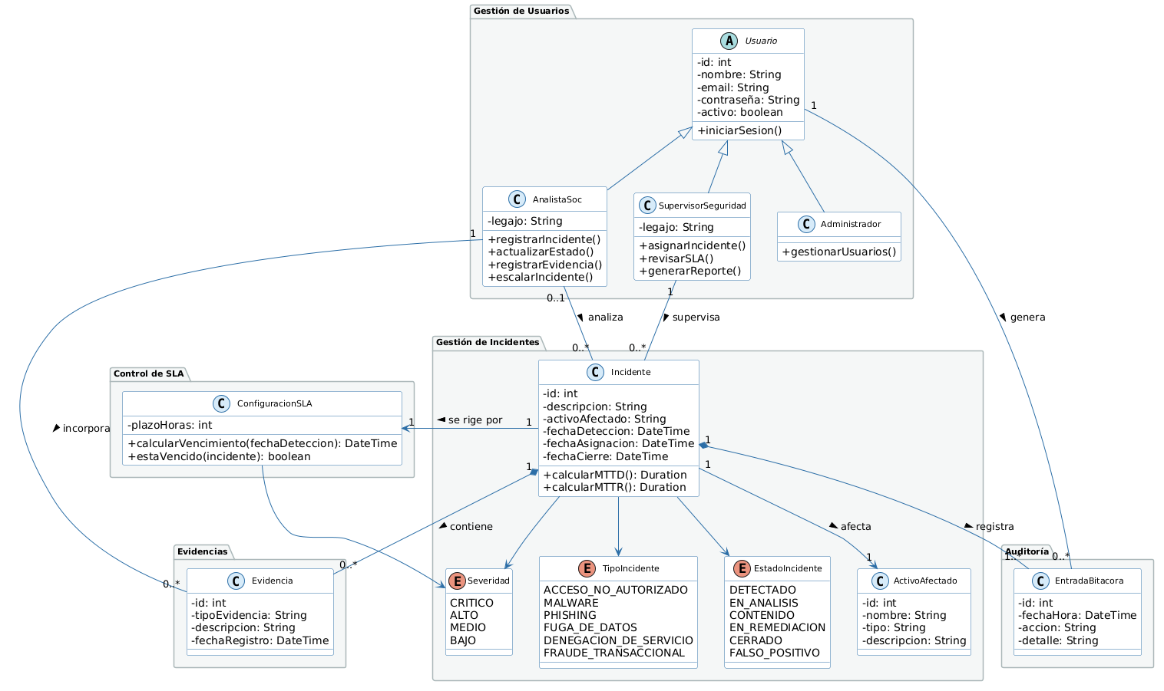

5.4 Requerimientos funcionales
ID | Descripción
RF01 | El sistema debe permitir registrar incidentes de seguridad con los siguientes atributos: tipo, nivel de severidad (Crítico/Alto/Medio/Bajo), descripción, activo afectado, y fecha y hora de detección.
RF02 | El sistema debe permitir asignar un incidente a un analista SOC, registrando la fecha y hora de asignación.
RF03 | El sistema debe permitir gestionar el ciclo de vida del incidente mediante los estados: Detectado, En Análisis, Contenido, En Remediación, Cerrado y Falso Positivo, respetando las transiciones válidas definidas.
RF04 | El sistema debe permitir registrar evidencias y observaciones sobre un incidente, indicando el tipo de evidencia, la descripción y el analista que la incorpora.
RF05 | El sistema debe calcular automáticamente el vencimiento de SLA según la severidad del incidente y alertar al Supervisor cuando el plazo esté próximo a vencer o haya sido superado.
RF06 | El sistema debe permitir escalar un incidente al Supervisor de Seguridad, registrando el motivo de la escalada.
RF07 | El sistema debe permitir consultar incidentes aplicando filtros por tipo, severidad, estado, analista asignado y rango de fechas.
RF08 | El sistema debe generar reportes de gestión que incluyan: cantidad de incidentes por tipo y severidad, MTTD, MTTR y distribución de carga por analista para un período definido.
RF09 | El sistema debe requerir autenticación mediante usuario y contraseña para acceder a cualquiera de sus funcionalidades.
RF10 | El sistema debe registrar una bitácora de auditoría con cada cambio de estado, asignación o modificación de un incidente, indicando el usuario que realizó la acción y la fecha y hora correspondiente.

5.5 Requerimientos no funcionales
ID | Categoría | Descripción
RNF01 | Seguridad | El sistema debe gestionar tres roles —Analista SOC, Supervisor de Seguridad y Administrador— con permisos diferenciados. Ningún rol puede acceder a funcionalidades fuera de su alcance definido.
RNF02 | Auditabilidad | Toda acción sobre un incidente debe quedar registrada en la bitácora de auditoría. El registro debe ser de solo inserción: ningún usuario puede modificar ni eliminar entradas de la bitácora.
RNF03 | Performance | El sistema debe responder a cualquier consulta o actualización en menos de 2 segundos sobre un volumen de hasta 10.000 incidentes registrados.
RNF04 | Confiabilidad | El sistema debe garantizar la integridad de los datos mediante transacciones MySQL, de modo que ninguna operación quede en estado inconsistente ante un cierre inesperado de la aplicación.
RNF05 | Usabilidad | El registro completo de un incidente nuevo no debe requerir más de 4 interacciones del usuario desde el inicio hasta la confirmación del registro.
RNF06 | Portabilidad | El sistema debe ejecutarse sin modificaciones en sistemas operativos Windows 10 o superior y distribuciones Linux con JDK 21 instalado.
RNF07 | Mantenibilidad | El código fuente debe documentarse con Javadoc en todas las clases y métodos públicos, siguiendo las convenciones de codificación estándar de Java.

5.6 No contemplan
Las siguientes funcionalidades quedan explícitamente excluidas del alcance del sistema en su versión actual:

Funcionalidad excluida | Motivo
Integración automática con plataformas SIEM | Excede el alcance del prototipo. Requiere infraestructura de detección automática no contemplada en esta fase.
Detección automática de amenazas | El sistema recibe incidentes ya detectados. La detección automática corresponde a herramientas especializadas externas.
Notificaciones automáticas por correo o SMS | Las alertas se presentan en pantalla. Las notificaciones externas se consideran en requerimientos candidatos.
Integración con herramientas de ticketing externas | Jira, ServiceNow u otras plataformas no forman parte del alcance del prototipo.
Gestión de vulnerabilidades | Es un proceso independiente a la gestión de incidentes y requiere su propio sistema.
Módulo de inteligencia de amenazas (Threat Intel) | Funcionalidad avanzada considerada para evoluciones futuras del sistema.

5.7 Requerimientos candidatos
Las siguientes funcionalidades no forman parte del alcance actual pero se identifican como evoluciones naturales del sistema para versiones futuras:

Requerimiento candidato | Descripción
RC01 – Notificaciones automáticas | Envío de alertas por correo electrónico al analista asignado y al Supervisor cuando se registra un incidente o se vence un SLA.
RC02 – Interfaz web | Migración de la interfaz de escritorio a una aplicación web para facilitar el acceso remoto del equipo SOC.
RC03 – Integración con SIEM | Recepción automática de alertas desde herramientas SIEM para registrar incidentes sin intervención manual.
RC04 – Dashboard en tiempo real | Panel visual con indicadores clave (KPIs): incidentes activos, SLAs próximos a vencer, distribución por severidad.
RC05 – Exportación a PDF | Generación de reportes en formato PDF para su presentación en auditorías regulatorias del BCRA.

6. Propuesta de solución

6.1 Propuesta funcional
El SGISI centraliza el proceso de gestión de incidentes de seguridad de Banco Regional SA. El Analista SOC registra cada incidente detectado ingresando su tipo, severidad, descripción y activo afectado. El sistema calcula automáticamente el plazo de resolución (SLA) según la severidad asignada. El Supervisor de Seguridad visualiza los incidentes pendientes de asignación y los distribuye entre los analistas disponibles. El analista responsable gestiona el ciclo de vida del incidente, actualizando su estado e incorporando evidencias en cada etapa. El sistema alerta al Supervisor cuando un incidente está próximo a vencer su SLA. Al cierre, el sistema registra la resolución y calcula automáticamente las métricas de eficiencia (MTTD, MTTR). El Administrador accede a reportes consolidados para la toma de decisiones y el cumplimiento regulatorio.

6.2 Propuesta técnica
El sistema se implementará como una aplicación de escritorio en Java 21 con interfaz gráfica Swing, arquitectura en tres capas y persistencia en MySQL 8.0 mediante JDBC con patrón DAO:

- Capa de presentación: interfaz gráfica en Java Swing. Formularios de registro, panel de seguimiento de incidentes, vistas de reportes.
- Capa de negocio: clases Java que implementan las reglas del dominio. La jerarquía de tipos de incidente se modelará con herencia (clase abstracta Incidente con subclases por tipo). El ciclo de vida se implementará con el patrón State.
- Capa de datos: clases DAO que encapsulan el acceso a MySQL 8.0 mediante JDBC. Una clase DAO por entidad principal del dominio.

6.3 Módulos del sistema
Módulo | Descripción
Gestión de Incidentes | Registro, clasificación, asignación, actualización de estado y cierre. Módulo central del sistema. (RF01–RF06)
Seguimiento y SLA | Control de plazos por severidad. Alertas de vencimiento. (RF05)
Evidencias | Registro de observaciones y evidencias por incidente. (RF04)
Consultas y Reportes | Búsqueda con filtros múltiples y generación de reportes MTTD/MTTR. (RF07, RF08)
Bitácora de Auditoría | Registro inmutable de todas las acciones sobre incidentes. (RF10)
Gestión de Usuarios | ABM de usuarios y asignación de roles. (RF09)

6.4 Tecnologías
Componente | Tecnología
Lenguaje de programación | Java 21 (LTS)
Interfaz gráfica | Java Swing
Acceso a base de datos | JDBC + patrón DAO
Base de datos | MySQL 8.0
IDE de desarrollo | IntelliJ IDEA
Modelado UML | PlantUML
Control de versiones | Git + GitHub

7. Conocimiento del negocio

7.1 Descripción de la organización
Banco Regional SA es una institución financiera privada con presencia en las principales ciudades de Argentina. Cuenta con más de 200.000 clientes activos, opera canales digitales (banca móvil y homebanking) y procesa millones de transacciones diarias. El área de Seguridad Informática, liderada por el CISO, está compuesta por un equipo SOC de 8 analistas y un Supervisor, responsables de la detección, respuesta y seguimiento de incidentes de seguridad.

7.2 Estructura organizacional relevante
- CISO: máxima autoridad en seguridad informática. Define políticas y reporta al directorio. Requiere métricas consolidadas de incidentes.
- Supervisor de Seguridad / SOC Lead: coordina al equipo, asigna incidentes, gestiona escaladas y controla el cumplimiento de SLAs.
- Analistas SOC: detectan, registran, analizan y responden incidentes. Son los usuarios operativos principales del SGISI.
- Área de Cumplimiento (Compliance): utiliza los registros de incidentes para preparar reportes regulatorios ante el BCRA.

7.3 Proceso actual (AS-IS)
- Un analista detecta un evento sospechoso a través de herramientas de monitoreo o reporte de un usuario interno.
- El analista registra el incidente manualmente en una planilla compartida en la red interna.
- Comunica el incidente al Supervisor por correo electrónico o mensaje instantáneo.
- El Supervisor asigna al analista responsable verbalmente o por correo.
- El analista actualiza la planilla con las acciones tomadas, sin formato estandarizado.
- Al cierre, el analista notifica por correo. No existe proceso formal de lecciones aprendidas.

Problemas identificados: ausencia de repositorio centralizado; pérdida de trazabilidad en correos; imposibilidad de calcular MTTD y MTTR; sin alertas de SLA; evidencia insuficiente para auditorías del BCRA.

7.4 Proceso propuesto (TO-BE)
- El analista SOC detecta un incidente e ingresa al SGISI con sus credenciales.
- El analista registra el incidente completando tipo, severidad, descripción y activo afectado (RF01).
- El sistema calcula el vencimiento de SLA y registra el incidente con estado "Detectado" en MySQL.
- El Supervisor visualiza los incidentes pendientes y asigna al analista disponible (RF02).
- El analista gestiona el ciclo de vida actualizando estados e incorporando evidencias (RF03, RF04).
- El sistema alerta al Supervisor ante vencimientos de SLA (RF05).
- Al cierre, el sistema registra la resolución y actualiza las métricas de gestión (RF08).

8. Inicio del análisis: casos de uso

8.1 Actores del sistema
Actor | Descripción
Analista SOC | Usuario operativo principal. Registra incidentes, actualiza estados e incorpora evidencias. (RF01–RF04, RF06–RF07)
Supervisor de Seguridad | Asigna incidentes, gestiona escaladas y controla SLAs. (RF02, RF05–RF07)
Administrador | Gestiona usuarios y roles. Genera reportes consolidados. (RF08–RF09)

8.2 Diagrama de casos de uso
El diagrama de casos de uso representa los once casos de uso del sistema (UC01–UC11) agrupados en cinco paquetes funcionales: Autenticación, Gestión de Incidentes, Control de SLA, Consultas y Reportes, y Auditoría y Administración. Los tres actores —Analista SOC, Supervisor de Seguridad y Administrador— interactúan con los casos de uso según sus responsabilidades. La única relación estructural entre casos de uso es UC09 «include» UC08, dado que generar un reporte de gestión requiere obligatoriamente consultar los incidentes del período seleccionado.
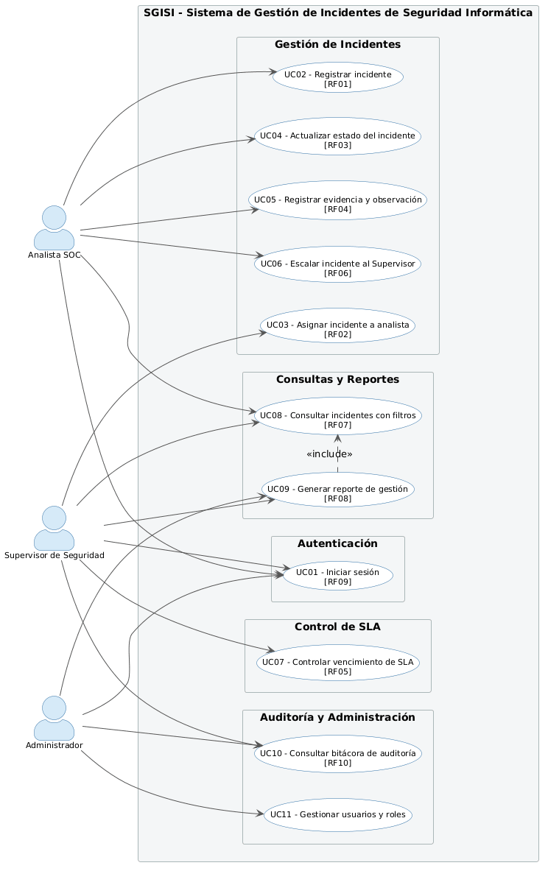

8.3 Descripción de casos de uso

CU01 – Registrar Incidente (RF01)
Actor principal | Analista SOC
Precondición | El analista ha iniciado sesión en el sistema.
Flujo principal | 1. El analista selecciona "Nuevo Incidente".  2. El sistema presenta el formulario de registro.  3. El analista completa: tipo, severidad, descripción, activo afectado, fecha y hora de detección.  4. El sistema valida que todos los campos obligatorios estén completos.  5. El sistema registra el incidente en MySQL con estado "Detectado", calcula el vencimiento de SLA y confirma el registro.
Flujo alternativo | Si algún campo obligatorio está incompleto, el sistema resalta los campos faltantes y solicita corrección.
Postcondición | El incidente queda registrado con estado "Detectado" y disponible para asignación.

CU02 – Asignar Incidente a Analista (RF02)
Actor principal | Supervisor de Seguridad
Precondición | El incidente existe con estado "Detectado". El Supervisor ha iniciado sesión.
Flujo principal | 1. El Supervisor accede al panel de incidentes sin asignar.  2. El sistema muestra la lista con tipo, severidad, activo afectado y tiempo transcurrido desde la detección.  3. El Supervisor selecciona un incidente y elige "Asignar".  4. El sistema muestra la lista de analistas con su carga de trabajo actual.  5. El Supervisor selecciona el analista y confirma.  6. El sistema registra la asignación con fecha y hora, actualiza el estado a "En Análisis" y notifica al analista en pantalla.
Flujo alternativo | Si no hay analistas disponibles, el sistema informa la situación pero permite la asignación indicando el motivo.
Postcondición | El incidente pasa a estado "En Análisis" y el analista asignado puede verlo en su panel.

CU03 – Actualizar Estado del Incidente (RF03)
Actor principal | Analista SOC / Supervisor de Seguridad
Precondición | El incidente está asignado al analista o el usuario tiene rol Supervisor. El estado actual permite la transición solicitada.
Flujo principal | 1. El analista selecciona el incidente desde su panel.  2. El sistema muestra el detalle y los estados destino disponibles según el ciclo de vida.  3. El analista selecciona el nuevo estado y completa una observación obligatoria.  4. El sistema valida que la transición sea válida.  5. El sistema actualiza el estado, registra la transición en la bitácora y recalcula métricas.
Flujo alternativo | Si la transición no está permitida, el sistema informa el error y muestra las transiciones válidas desde el estado actual.
Postcondición | El estado queda actualizado. La transición queda registrada en la bitácora de forma permanente.

CU04 – Registrar Evidencia (RF04)
Actor principal | Analista SOC
Precondición | El incidente está asignado al analista y su estado es distinto de "Cerrado" o "Falso Positivo".
Flujo principal | 1. El analista accede al detalle del incidente y selecciona "Agregar Evidencia".  2. El sistema presenta el formulario: tipo de evidencia y descripción.  3. El analista completa los campos y confirma.  4. El sistema registra la evidencia vinculada al incidente, con fecha, hora y analista.
Postcondición | La evidencia queda registrada y visible en el historial del incidente para todos los usuarios con acceso.

CU05 – Generar Reporte de Gestión (RF08)
Actor principal | Administrador / Supervisor de Seguridad
Precondición | El usuario ha iniciado sesión con rol Administrador o Supervisor.
Flujo principal | 1. El usuario selecciona "Reportes" en el menú.  2. El sistema solicita tipo de reporte y período.  3. El sistema consulta la base de datos, calcula MTTD, MTTR y distribución de incidentes.  4. El sistema presenta el reporte en pantalla con opción de exportar en texto.
Flujo alternativo | Si no existen incidentes en el período, el sistema informa que no hay datos disponibles.
Postcondición | Ninguna. Operación de solo lectura.

Referencias
Banco Central de la República Argentina. (2020). Comunicación A 7724: Lineamientos de ciberseguridad para entidades financieras.
Kendall, K. E., & Kendall, J. E. (2011). Análisis y diseño de sistemas (8.ª ed.). Pearson Education.
Loucopoulos, P., & Karakostas, V. (1995). System requirements engineering. McGraw-Hill.
National Institute of Standards and Technology. (2012). Computer security incident handling guide (NIST SP 800-61 Rev. 2).
Saroka, R. H. (2002). Sistemas de información en la era digital. Fundación OSDE.

